1. 5.22日学习总结
2. cat 命令用于读取指定文件的内容并打印到终端输出

例如：查看 /etc/group 文件。

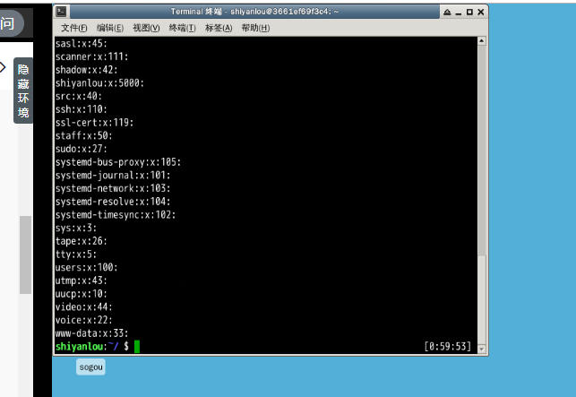

1. 过滤结果

cat /etc/group | grep -E "shiyanlou"

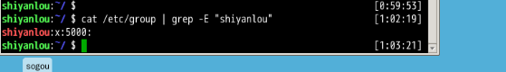

1. 设置用户密码

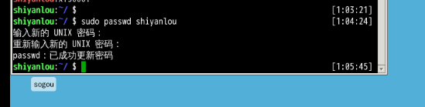

1. 将用户加入 sudo用户组，使其也可以使用 sudo 命令获得 root 权限

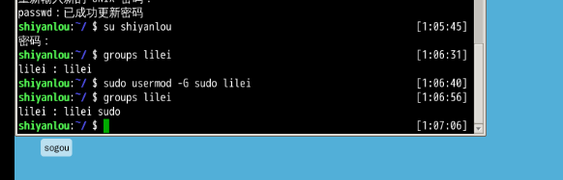

1. 删除用户

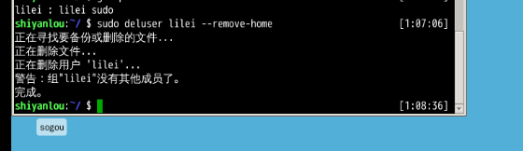

1. 列出文件

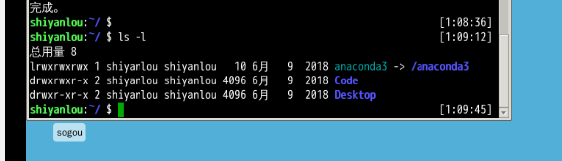

1. 显示除了 .（当前目录）和 ..（上一级目录）之外的所有文件，包括隐藏文件。

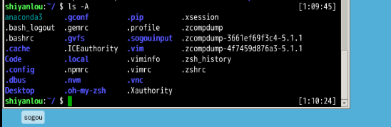

1. 查看某一个目录的完整属性，而不是显示目录里面的文件属性：

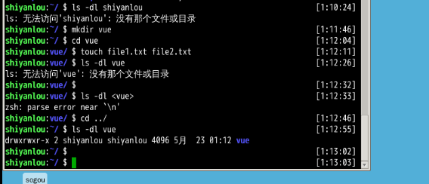

1. 显示所有文件大小

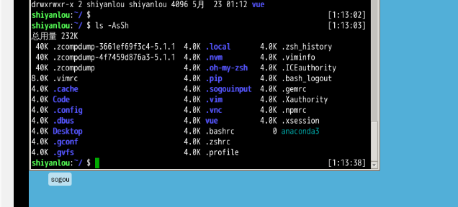

1. 查看用户创建人

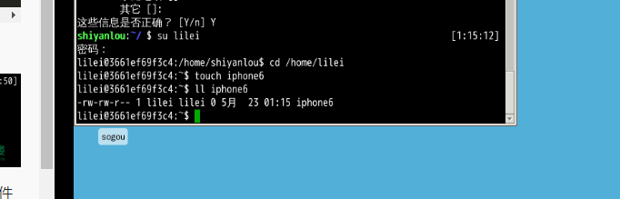

1. 变更文件所有者

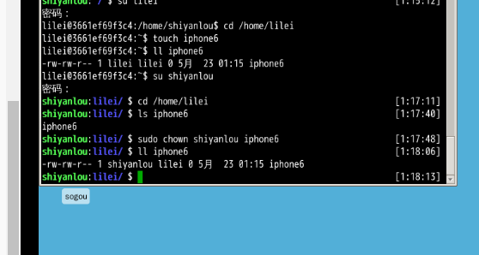

（12）修改文件权限

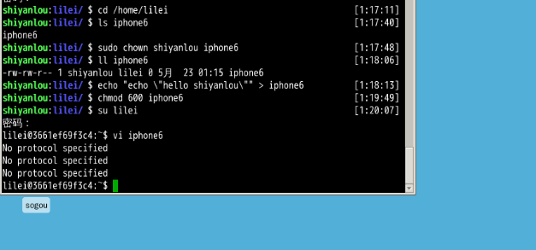

（13）adduser 和 useradd 的区别是什么？

useradd 只创建用户，创建完了用 passwd lilei 去设置新用户的密码。adduser 会创建用户，创建目录，创建密码（提示你设置），做这一系列的操作。 useradd、userdel 这类操作像是一种命令，执行完了就返回。而 adduser 更像是一种程序，需要用户进行输入、确定等一系列操作。

1. 作业

1、创建用户

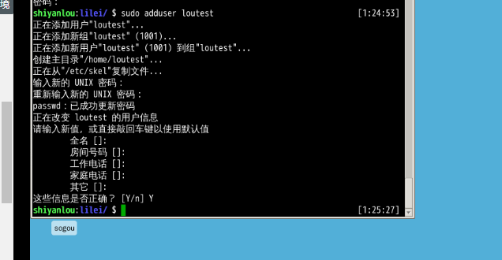

2、添加权限

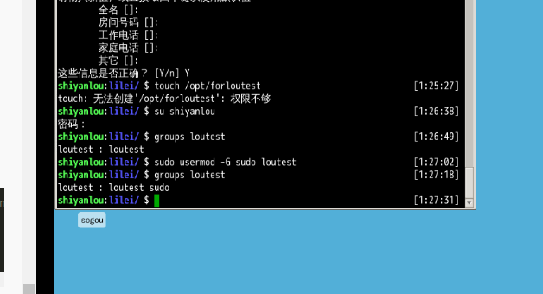

1. 创建文件

